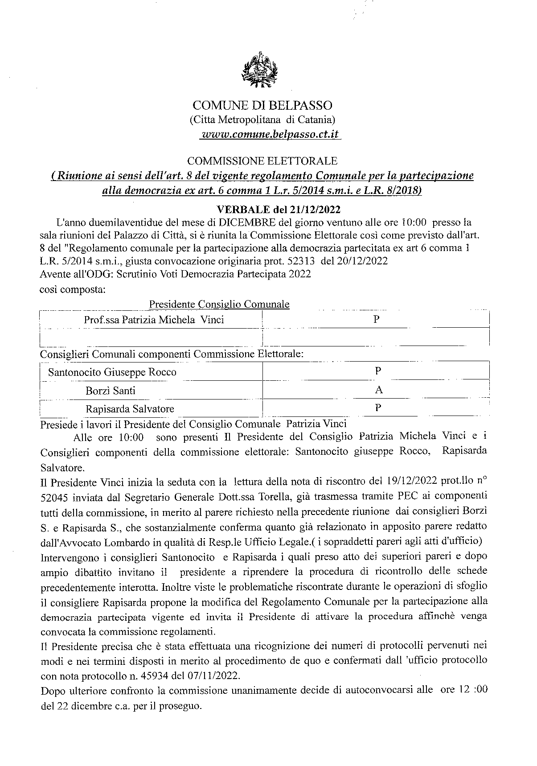

Alle ore 13:10 si chiude la seduta.

L.C.S.

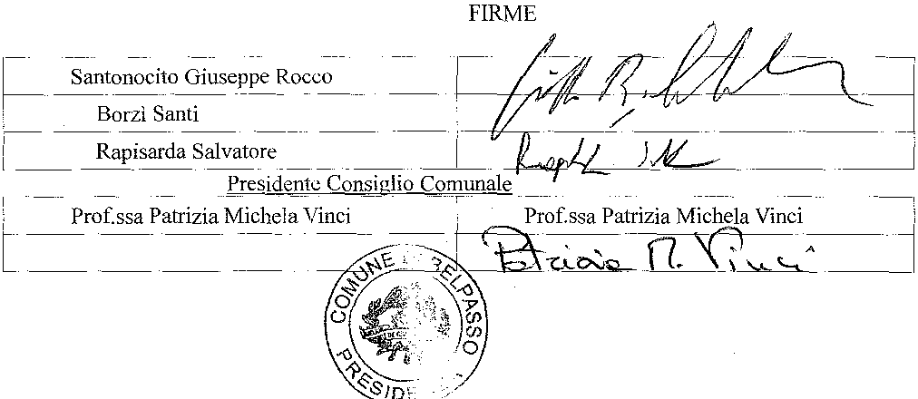

CO.MUJ',JE DI BELPASSO

Città ctropoiitana di Catania

Ufficio Segretario Generale



e:omponQntì la Commissione Elettorale

Sigg. Consiglieri :

:lNo

N

1-- N

Santonocito Rocco

Borzì Santi

N

rl

'o Rpisarda Salvatore

rl

H

'

"

N

N

o

N

'

o •o

, "o"

A] Presidente del Consìglio Com.le

prof. Patrizia Vinci

w N

w

<

o "' o

t:tl ,.:;- z

Ol o"' o H H *Q* oH Ho

" c

o

§§

"o

58

*Uu* "

*Oggett:T' Riscontro richiesta parere verbale del 05.12.2022.*

i\ t·o delL-, richiesta dì p2.rere :ì.el verbale del 05.12.2022 redatto dalla c;\mE'-155JOlì:..' elettorale in esito allo scrut1nlo dc:i voti relativì aì progetti sottoposti a v,JJci.é1C•:le dz, realizzare con i fondi della dernocrazia partt."Cipata anno 2022, si specifica c :m:to segue:

-'"" co1-n.·1 eterì.ze del Consiglio Comunale sono tassativamente elencate dall'art.32

l



. *c:;* .

991 c· s.:nL

*:.;* tdl-:: disp::.::;iLior,i norma tive sopra richiJHDrabo, con delibera n.43 del28.07.2017

--'---.-- ::L l ·;:::é.n:tune di. 3elpasso ha approvato i1 regolamento comunale per la



-,_;: ;-,;gc, ' -:-:;:;no a i'art. & prevede che le OF·er;_))·ionl di scrutinio della votazione dei

seno di competenza di una apposita con1miss1one composta dai membri della

*c* -r-r -- < s:;_-.,,y slettorale e dal Presidente dé CC.

--y,, -:o si coveva in reia.zìone al richiPsto l'J\J'2112

-,,glie l'occasione per ricordare alle SSJ L::n-:10 2TW (vedi veb?Je: n.2 del 07.12.2020).



clte .tatti specie analoga si è verificata

n'rt:ale sl evince eh·ivoti re1atlvi al progetto presentato dalla Fondazione dei

'

Pi,:c::.:J *!dunicipfu, 9* - *Edpao ((TJ*

*itjel. 095i705::31J- 095i7(J51211*

*prutocvllo®pcccomune.lJelp:lsso.et.i t*



COMUNE DI BELPASSO

Città Metropolitana di Catania



Carri di S.Lucia di Belpasso *1* sono pervenuti all'interno del plico prot.40297 dd JD. HLi020, non sigillati in busta chiusa.

La commissione in tale occasione non ha ritenuto valida la votazione ln quanto i \··oti sono pervenuti- dallo stesso promotore del progetto non sigillati *e* nor:. p::arantendo pertanto1a segretezza del voto.

Tanto si doveva per le vah.ttazioni di Vs. esclusiva competenza.

'

*11 Segre w·io tjcn rale*

*J)(rtt.ssa oi1flri::wdla*

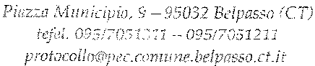

*Comune di Belpasso*

*Città Metropolitana di Catania*

[*www.comune.belpasso.ct.it*](http://www.comune.belpasso.ct.it/)

Prot. n. lì 03/11/2022

Al Responsabile VIII Settore Ing. Smilardi

Servizio Protocollo

SEDE

Oggetto: Richlesta verifica e attestazione protocolli

Partecipata 2022".

ingressper la votazione " Democrazìa

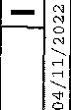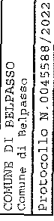

Con la presente si chiede all'Ufficio in indirizw un attestazione in merito ai numeri di protocollo in ingresso ricevuti dal 09/09/2022 al 23/09/2022 tramite posta elettronica certificata ( PEq o cartaceo avente oggetto voto Democrazia partecipata 2022.

Al fine di collaborare in sinergia tra gli uffici, si trasmette in allegato una ricognizione

già effettuata deì numeri di protocollo iningresso per verificarne l'esatezza e completezza.

Si rimane in attesa di un tempestivo riscontro, entro e non oltre tre giorni dal ricevimento dalla presente.- al fine di chiudere le operazioni di scrutinio dei voti ricevuti.

TI Presidente del Consiglio comunale

Prof.ssa Patrizia 1vlichela Vinci

?o "Ù_ Q._ \t v"'-

. · -·- -----



VOTAZIONE DEMOCRAZIA PARTECIPATA 2022

DAL 09/09/2022 -23/09/2022

RICOGNIZIONE PROTOCOLli PERVENUTI

09/09/2022:*11/111*

10/09/2022:///////

ll/09/2022:///////

12/09/2022:////////

13/09/2022:///1////

14/09/2022:////////

15/09/2022: 35885,35926,35930,35936,36025,36036, 36037,36038,36039,36040, 36041, 36042,

36043,36044,36045.

16/09/2022:36275.

17/0912022:////////

18/09/2022:1///////

19/09/2022: 36610, 36611, 36615, 36634, 36637, 36639, 36657, 36660, 36684, 36688, 36691,

36825, 36829, 36831, 36834, 36836, 36837, 36838, 36839, 36840, 36842, 36845, 36863, 36866,

36883, 36884, 36885, 36940,36950,36952,36958, 36969, 36971.

20/09/2022: 37028, 37029, 37088, 37103, 37106, 37219, 37220, 37222, 37224, 37226, 37232,

37234,37243,37277,37283.

21109120 22:37331, 37333, 37334, 37336, 37337,37338,37339, 37422, 37439.

22109/2022: 37536, 37539, 37740, 37742, 37745, 37746, 37748, 37751, 37752, 37754, 37755,

37757.

23/09/2022: 37766, 37768, 37773, 37774, 37775, 37777, 37778, 37780, 37781, 37783, 37784,

37785, 37786, 37787, 37789, 37791, 37793, 37796, 37798, 37799, 37801, 37802, 37804, 37805,

37807, 37808, 37809, 37811, 37812, 37814, 37817, 37818, 37822, 37825, 37827, 37829, 37830,

37831, 37832, 37886, 37887, 37918, 37919, 37920, 37921, 37922, 37926, 37929, 37937, 37940,

37941,37942,37950,37960.

25/0912022*:38005, 38011, 38012, 38013, 38015, 38016,38035, 38036.

26/0912022*:38066,38067.

4/10/2022*:39854.

* **verificare la data di recezi-one**



VOTAZIONEDEMOCRAZIAPARTECIPATA2022

DAL 09/09/2022 -23/09/2022

RICOGNIZIONE PROTOCOLLI PERVENUTI

09/09/2022: //////

10/09/2022:///////

11/09/2022:///////

12/09/2022:////////

13/09/2022:////////

14/09/2022:////////

15/09/2022: 35885,35926, 35930,35936,36025,36036, 36037,36038,36039, 36040,36041,36042,

36043,36044,36045.

16/09/2022:36275.

17/09/2022:////////

18/09/2022:////////

'19./09/2022: 36610, 36611, 36615, 36634, 36637, 36639, 36657, 36660, 36684, 36688, 36691,

36825, 36829, 36831, 36834, 36836, 36837, 36838, 36839, 36840, 36842, 36845, 36863, 36866,

36883,36834,36885,36940,36950,36952,36958,36969,36971.

20/09/2022: 37028, 37029, 37088, 37103, 37106, 37219,37220, 37222, 37224, 37226, 37232,

37234,37243,3727 37283.

21/09/2022:37331,37333,37334,37.336,37337,37338,37339,37422.,37439.

22/09/2022: 37536, 37539, 37740, 37742, 37745, 37746, 37748, 37751, 37752, 37754, 37755,

37757.

23/09/2022: 37766, 37768, 37773, 37774, 37775, 37777, 37778, 37780, 37781, 37783, 37784,

37785, 37786, 37787, 37789, 37791, 37793, 37796, 37798, 37799, 37801, 37802, 37804, 37805,

37807, 37808, 37809, 37811, 37812, 37814, 37817, 37818, 37822, 37825, 37827, 37829, 37830,

37831, 37832, 37886, 37887, 37918, 37919, 37920, 37921, 37922, 37926, 37929, 37937, 37940,

37941,37942,37950,37960.

25/09/2022*:38005 ( ricevuto i123/09/2022 ore 18.50), 38011 (ricevuto i123/09/2022. ore 21:06),

38012 ( ricevuto il 23/09/2022 ore 18:41), 38013 ( ricevuto il 23/09/2022 ore 19:23), 38015 (ricevuto il24/09/2022 ore 21:29), 38016 (ricevuto il23/09/2022 ore 14:33), 38035 (ricevuto il

23/09/2022 ore 17:11), 38036 (ricevuto i124/09/2022 ore 10.00).

26/09/2022*:38066 (ricevuto i125/09/2022 ore 22:33, 38067 (ricevuto il25/09/2022 ore 22:32).

4/10/2022*: 39854 (ricevuto i120/09/2022 ore 15:43.

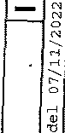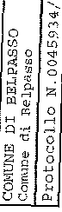

*COMUNE DI BELPASSO*

***Pro"!4nda di Catanilt***

***8 Setiore***

*Uffici<> Protocollo*

*Ll27/11912011*



*Al pr1!6idente del <Uli!Siglio*

*Prof.ssa Patrb:,w Michela VY,cl*

*sede*

N N

o

N

fill!l"IID< Richiesta verifica e atteii!Ui ne f""l colll ÌllJSf"SSQ p!!l la volaZWne " democr.zia

partecipata 2022 "·

In riscontro alla vostra nota prot. n.45588 del 0411112022, da una ricerca eftèttuata dal

09/09/2022 al 23/09/2022 ,confermo l' elenco da voi inviatQ .

